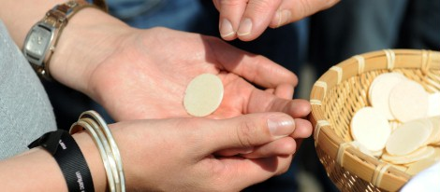 | Am 2. Sonntag nach Ostern feiern wir in Gaustadt die Erstkommunionfeier um 10.30 Uhr in der Pfarrkirche.  Die Dankandacht ist am Nachmittag um 17.30 Uhr ebenfalls in der Pfarrkirche.  Die Kinder haben sich seit September auf diesen großen Tag gut vorbereitet. Feiern wir gemeinsam mit Ihnen.

Am 3. Sonntag nach Ostern feiern wir dann um 9.30 Uhr die Jubelkommunion in unserer Pfarrkirche. Herzliche Einladung an alle die vor 25, 40, 50, 60, 70 oder sogar 80 Jahren ihre 1. Heilige Kommunion in Gaustadt empfangen haben. Herzliche Einladung auch alle anderen Pfarrangehörigen. Dies ist ein festlicher Tag für uns alle. | 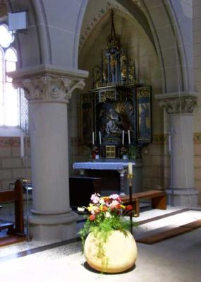

Vorankündigung:
„Mögliche Begegnung“ – Händel und Bach im Pfarrsaal

Zu einem besonderen Schmankerl kommt es am Samstag, 09. Mai um 20.00 Uhr im Pfarrsaal.
Drei Ensemblemitglieder der Gangolfer Kreuzgangspiele bringen Ihr Studiostück „Mögliche Begegnung“ von Paul Barz zur Aufführung. Eine hitzige Komödie mit Georg Friedrich Händel (Peter Bachsteffel) und Johann Sebastian Bach ‚(Michael Kerling) und Händels Faktotum Schmidt (Volker Bachsteffel).
Karten sind ab sofort im Vorverkauf (Pfarrbüro) und an der Abendkasse erhältlich.

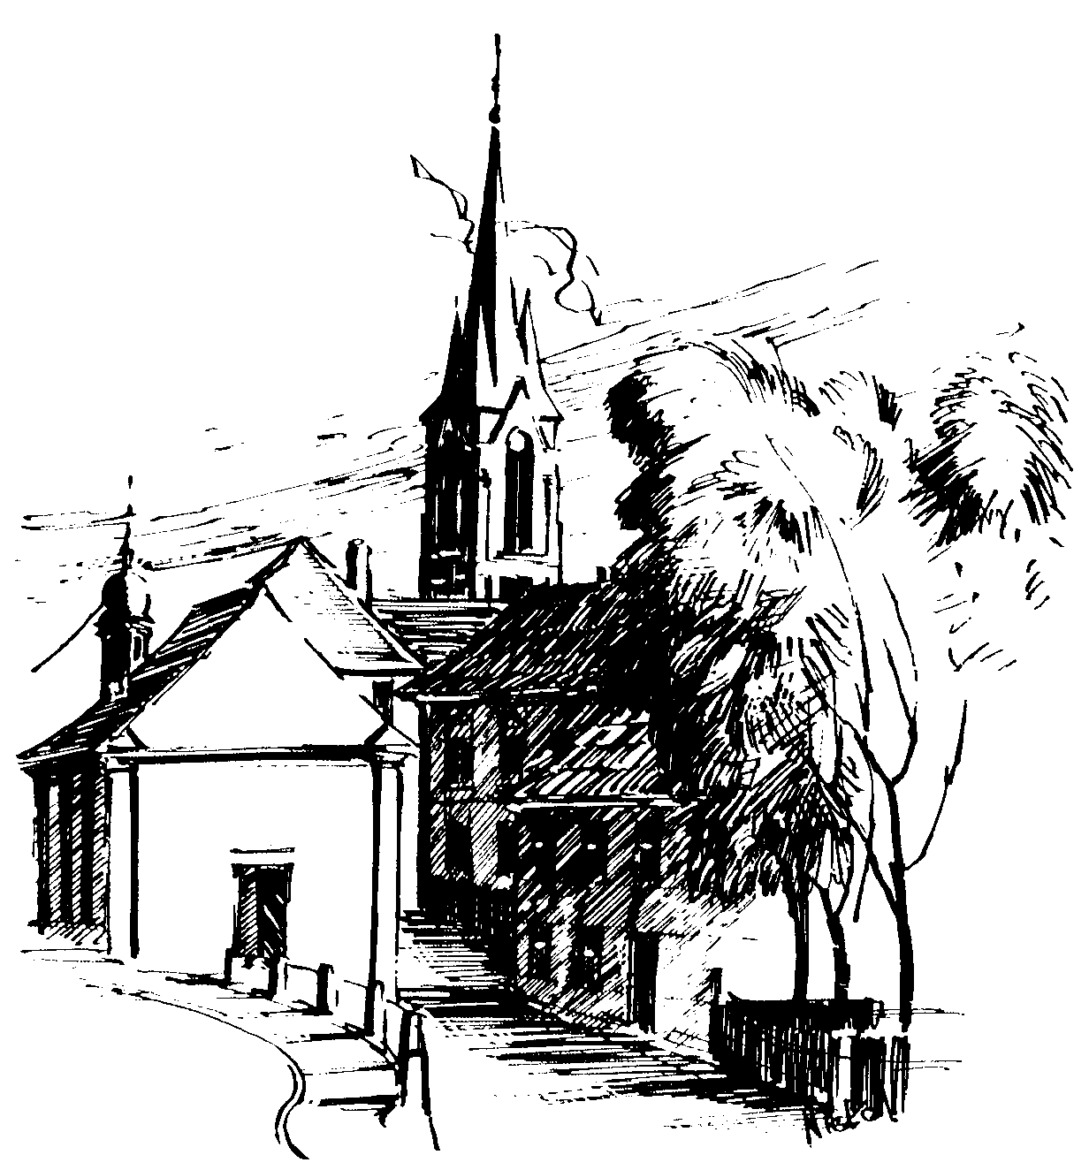 | Gottesdienstordnung  vom 11.04. bis zum 26.04.2015  und  Mitteilungen für die Pfarrgemeinde  2. + 3. Osterwoche

2. Ostersonntag

Samstag, 11.04.2015 Hl. Stanislaus
15.00h Portugiesische Eucharistiefeier in der Pfarrkirche
18.30h Eucharistiefeier , Gebetsanliegen für ++ Familie LEICHT u. BRAHMANN – (f. ++ Erika PLOCH-STANDKE u. Angeh.) – (f. ++ Dora REINFELDER u. Angeh.) – (f. + Willy
SEBALD) in der Pfarrkirche

Sonntag, 12.04.2015
8.30h ukr. Eucharistiefeier im byz. Ritus in St. Johannes d. Täufer
10.30h Erstkommunionfeier in der Pfarrkirche
Gebetsanliegen für alle lebenden und verstorbenen Pfarrangehörigen
17.30h Dankandacht der Kommunionkinder in der Pfarrkirche
Kollekte an diesem Sonntag Diasporaopfer der Kommunionkinder

Montag, 13.04.2015, Hl. Martin I.
10.00h Dankgottesdienst der Kommunionkinder in der Pfarrkirche
anschl. Beisammensein Pfarrsaal
15.00h Fatima-Rosenkranz in der Sebastianikapelle

Dienstag, 14.04.2015
18.30h Eucharistiefeier, Gebetsanliegen für ++ Klemens u. Johanna PHILIPP, Elisabeth MÜLLER u. Angeh.
in der Sebastianikapelle

Mittwoch, 15.04.2015
9.00h Eucharistiefeier, Gebetsanliegen für ++ Kilian u. Elsa KRUG in der Sebastianikapelle

Donnerstag, 16.04.2015
18.30h Eucharistiefeier mit Tauffeier für Jeannette SCHWARZ
in der Sebastianikapelle

Freitag, 17.04.2015
9.00h Eucharistiefeier im Seniorenzentrum

3. Ostersonntag

Samstag, 18.04.2015
9.00h russ.-orth. Eucharistiefeier in der Sebastianikapelle
13.30h Tauffeier für Matilda PAUL u. Leni RINBERGAS in der Pfarrkirche
15.00h Portugiesische Eucharistiefeier mit Vorstellung Kommunionkinder in der Pfarrkirche
18.30h Eucharistiefeier , Gebetsanliegen für ++ Ursula WUNSCH u. Angeh. – (f. + Augustin LEITSCH) – (f. ++ Lucia u. Raffael VACCA) in der Pfarrkirche

Sonntag, 19.04.2015
8.30h ukr. Eucharistiefeier im byz. Ritus in St. Johannes d. Täufer
9.30h Eucharistiefeier zur Jubelkommunion in der Pfarrkirche
Gebetsanliegen für alle lebenden und verstorbenen Pfarrangehörigen
Kollekte an diesem Sonntag für die Pfarrei

Dienstag, 21.04.20ß15 Hl. Konrad v. Parzham, hl. Anselm
9.30h Eucharistiefeier im Seniorenzentrum

Mittwoch, 22.04.2015
9.30h Eucharistiefeier im Seniorenzentrum

Donnerstag, 23.04.2015 Hl. Lanze u. Nägel
18.30h Eucharistiefeier, Gebetsanliegen für ++ Valentin u. Margareta SCHMITT – (f. ++ Gunda RÖSL u. Gertrud SCHÜTZ)
in der Sebastianikapelle

Freitag, 23.04.2015
9.00h Eucharistiefeier im Seniorenzentrum

4. Ostersonntag

Samstag, 25.04.2015 Hl. Markus, Evangelist Fest
15.00h Portugiesische Eucharistiefeier in der Pfarrkirche
18.30h Eucharistiefeier , Gebetsanliegen für ++ Georg, Alice u. Theodor HOHL u. Angeh. in der Pfarrkirche

Sonntag, 26.04.2015
8.30h ukr. Eucharistiefeier im byz. Ritus in St. Johannes d. Täufer
9.30h Eucharistiefeier in der Pfarrkirche
Gebetsanliegen für alle lebenden und verstorbenen Pfarrangehörigen
14.30h poln. Eucharistiefeier in der Sebastianikapelle
Kollekte an diesem Sonntag für die Pfarrei
Beichtgelegenheit nach Vereinbarung
Eucharistiefeiern im Seniorenzentrum St. Josef: täglich um 9.30h, freitags um 9.00h

Nachrichten aus Gaustadt St. Josef
Mo, 13.04. | 15.00h | Seniorenzentrum | Helferkreis
Mi, 15.04. | 14.30h | Pfarrsaal | Kurs: „der Demenz vorbeugen u. die Selbständigkeit erhalten“ Ref.: Frau Wagner
 | 19.30h | Pfarrsaal | Frauenbund: Mitgliederversammlung mit Neuwahlen
Fr, 17.04. | 18.00h | Pfarrsaal | Probe Blaskapelle
Sa, 18.04. | 12.00h | Pfaarsaal | Essen für ALLE
Mi, 22.04. | 14.30h | Pfarrsaal | Kurs: „der Demenz vorbeugen u. die Selbständigkeit erhalten“ Ref.: Frau Wagner

 | Katholisches Pfarramt Gaustadt St. Josef,  Dr.-Martinet-Str. 11, 96049 Bamberg-Gaustadt  Tel.: +49 (0951) 96588-0 – Fax: +49 (0951) 96588-32  Kto. Nr. 130534 bei der Spk Bamberg, BLZ 770 500 00  ViSdP.: S. Sahayaraj, Pfarradministrator  http://www.st-josef-gaustadt.de  st-josef.gaustadt@erzbistum-bamberg.de
Das Pfarrbüro ist
- montags von 8.00h bis 14.00h
- mittwochs von 8.00h bis 13.00h
- donnerstags von 16.00h bis 18.00h und
- freitags von 8.00h bis 12.00h besetzt.
Annahme von Messintentionen nur montags und mittwochs
Pater Solomon Sahayaraj und Pastoralreferent Gregor Froschmayr erreichen Sie am besten nach vorheriger telefonischer Vereinbarung.
Die Notfallseelsorge Bamberg ist 24 Stunden täglich über die integrierte Rettungsleitstelle, Tel. 19222, erreichbar.

